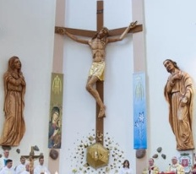

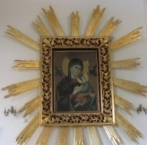

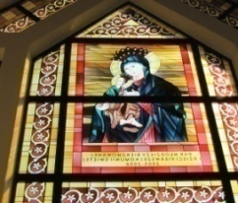
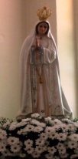
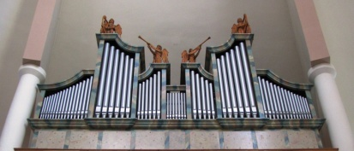

Nieustająca Pomoc
Tygodnik Parafii Matki Bożej Nieustającej Pomocy w Lubartowie Nr 35 (478) 2024 – 01 września (niedziela)

Słowa Ewangelii według świętego Marka

U Jezusa zebrali się faryzeusze i kilku uczonych w Piśmie, którzy przybyli z Jerozolimy. I zauważyli, że niektórzy z Jego uczniów brali posiłek nieczystymi, to znaczy nie obmytymi rękami. Faryzeusze bowiem, i w ogóle Żydzi, trzymając się tradycji starszych, nie jedzą, jeśli sobie rąk nie obmyją, rozluźniając pięść. I gdy wrócą z rynku, nie jedzą, dopóki się nie obmyją. Jest jeszcze wiele innych zwyczajów, które przejęli i których przestrzegają, jak obmywanie kubków, dzbanków, naczyń miedzianych.
Zapytali Go więc faryzeusze i uczeni w Piśmie: «Dlaczego Twoi uczniowie nie postępują według tradycji starszych, lecz jedzą nieczystymi rękami?»
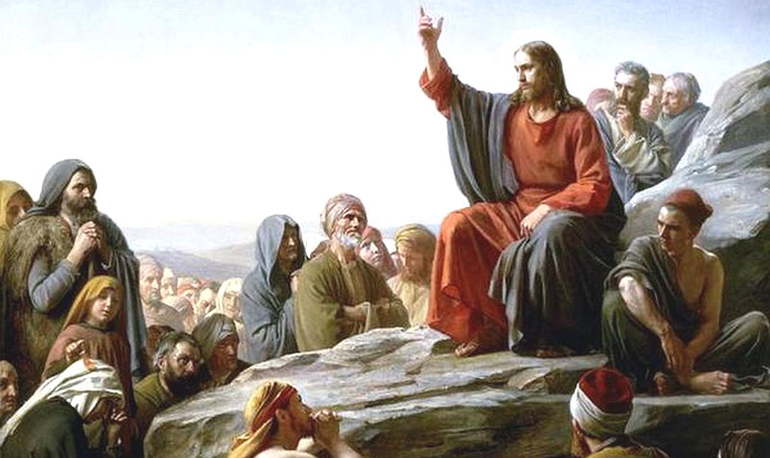
Odpowiedział im: «Słusznie prorok Izajasz powiedział o was, obłudnikach, jak jest napisane: „Ten lud czci Mnie wargami, lecz sercem swym daleko jest ode Mnie. Ale czci Mnie na próżno, ucząc zasad podanych przez ludzi”. Uchyliliście przykazanie Boże, a trzymacie się ludzkiej tradycji».
Potem przywołał znowu tłum do siebie i rzekł do niego: «Słuchajcie Mnie, wszyscy, i zrozumcie! Nic nie wchodzi z zewnątrz w człowieka, co mogłoby uczynić go nieczystym; lecz to, co wychodzi z człowieka, to czyni człowieka nieczystym. Z wnętrza bowiem, z serca ludzkiego pochodzą złe myśli, nierząd, kradzieże, zabójstwa, cudzołóstwa, chciwość, przewrotność, podstęp, wyuzdanie, zazdrość, obelgi, pycha, głupota. Całe to zło z wnętrza pochodzi i czyni człowieka nieczystym».

Człowiek niezmiernie łatwo oszukuje siebie samego. Ludzie, z którymi rozmawiał Jezus, włożyli naprawdę wiele wysiłków w to, by być doskonałymi. Z religijnej powinności i z troski o nieskazitelność niezauważalnie zabrnęli w pułapkę obsesji, lęku, perfekcjonizmu i obłudy. Usiłowali dokonać kosmetyki swej osobowości, by przekształcić siebie w idealne istoty bez skazy. Doskonałość stała się dla nich zasadzką, w której utknęli. Zapewne szokiem były dla nich słowa Jezusa, który zdemaskował te wysiłki i ujawnił, że im człowiek usilniej dba o zewnętrzną nieskazitelność, tym bardziej ukrywa wewnętrzny bałagan moralny. Chcemy być perfekcyjni, dokładni, spełniający swoje ambicje, a nawet złośliwie krytyczni wobec tych, którzy nie mogą się poszczycić takimi efektami doskonałości jak my. Uciekamy od możliwości objawienia się nam prawdy o naszym wnętrzu. A przecież „Nieżywa mucha zepsuje naczynie wonnego olejku. Bardziej niż mądrość, niż sława zaważy trochę głupoty” (Koh 10,1).
Obok ambicji bycia wybitnym naukowcem, albo zadartonosym politykiem czy też słynnym fotoreporterem, istnieje też ambicja duchowej nieskazitelności. To, że ktoś ma zainteresowania religijne, wcale nie znaczy, że pozbył się dumy, wręcz przeciwnie, ona wtedy jeszcze bardziej daje o sobie znać. Prawdziwa świętość nie jest nastawiona na wyszukiwanie u innych dowodów grzeszności, a taką właśnie religijność mieli rozmówcy Jezusa.
Na tym świecie trzeba się pogodzić chyba ze wszystkim, oprócz grzechu. Tymczasem żyjemy niepogodzeni, o czym nawet nie wiemy. A właśnie grzech posługuje się wszystkim i wszystkimi, abyśmy żyli w tym niepogodzeniu. Ta niezgoda objawia się na zewnątrz w postaci oskarżeń innych ludzi. Przez skłonność do wyszukiwania u innych błędów moralnych daje o sobie znać najbardziej ukryty grzech.
Jak więc pozbyć się zła? Wyszukując go u innych, czy przyznając się do niego w sobie? Nie wiemy, jak radzić sobie z grzechem. Nie wiemy, co uczynić, by się go pozbyć, i wybieramy najczęściej najłatwiejszą drogę: ukrywanie! Ukrywamy cały ten brud jakby pokrywką od naczynia, a samo naczynie, czyli naszą zewnętrzną stronę istnienia, pokrywamy wtedy anielskimi ozdobami ambicji i perfekcji. Prorok Zachariasz miał pewnego razu taką właśnie wizję bezbożności. Zobaczył naczynie, które było unoszone przez dwóch aniołów, ale ta anielska powierzchowność ukrywała we wnętrzu naczynia zgoła zaskakującą tajemnicę. Zachariasz stał zdumiony i wpatrywał się w naczynie zbliżające się do niego. Gdy już było zupełnie blisko, zapytał swego anielskiego cicerone: „Co to jest? Odpowiedział: Zbliża się dzban. I dodał: To zresztą można zobaczyć w każdym zakątku świata. Potem podniosła się ołowiana pokrywa i zobaczyłem we wnętrzu dzbana siedzącą kobietę. I rzekł: To jest bezbożność, i zepchnął ją z powrotem do wnętrza dzbana, a otwór zakrył ołowianą płytą” (Zach 5,6–9).
A. P.
INTENCJE MSZALNE
PONIEDZIAŁEK – 2 września
7⁰⁰ + Paweł Zbigniew PALONKA (gr. 2)
7³⁰ + Marianna MARCINIAK, Lucyna MAKULEC
7³⁰ + Dawid LATUSEK
8⁰⁰ Msza św. na rozpoczęcie roku szkolnego
18⁰⁰ Dz. – bł. za Beatę i Mirosława (29 r. ślubu)
WTOREK – 03 września – św. Grzegorza Wielkiego, p., dK., wspomnienie
7⁰⁰ + Aleksander CYBUL (16 r.), ++ DOBROCZYŃSKICH
7³⁰ + Paweł Zbigniew PALONKA (gr. 3)
7³⁰ + Józefa, Bolesław DENKA
18⁰⁰ + Marian MORYC (22 r.), Łukasz, Stefania, Tadeusz, Helena, Józef, Zofia ++ SZCZĘCH
18⁰⁰ + Helena DOBROWOLSKA (30 dz.)
ŚRODA – 04 września
7⁰⁰ + Rozalia, Eugeniusz, Wacław ++ SZKRZYPIEC; Stanisława WAŁACH
7³⁰ + Paweł Zbigniew PALONKA (gr. 4)
7³⁰ Dz. – bł. za Helenę i Szczepana (48 r. ślubu)
18⁰⁰ Zbiorowa do MBNP
CZWARTEK – 05 września
7⁰⁰ + Henryka (26 r.), Kazimierz (18 r.) IWANEK; Alina, Zenon OBROŚLAK
7⁰⁰ Dz. – bł. za Andrzeja (r. ur.)
7³⁰ + Paweł Zbigniew PALONKA (gr. 5)
7³⁰ + Józefa MILEWICZ (8 r.), Leszek, Stanisława, Julian ++ MILEWICZÓW
18⁰⁰ + Stanisław KULA (2 r.)
PIĄTEK – 06 września
7⁰⁰ + Paweł Zbigniew PALONKA (gr. 6)
7⁰⁰ + Ryszard (24 r.), Małgorzata ++ WŁOCH
7³⁰ + Bożenna NAJDA (8 r.)
7³⁰ + Włodzimierz MAZURKIEWICZ (5 r.); ++ MAZURKIEWICZÓW i PIETRZELÓW
18⁰⁰ Zbiorowa do Bożego Miłosierdzia
SOBOTA – 07 września
7⁰⁰ + Paweł Zbigniew PALONKA (gr. 7)
7⁰⁰ + Małgorzata WŁOCH – od Władysławy i Krystyny z Bielska-Białej
7³⁰ + Cecylia, Józef (7 r.), Barbara ++ BADZIAKÓW i SYTÓW
7³⁰ + Tadeusz (9 r.) ++ LEWANDOWSKICH; Bolesław RYCZEK (18 r.); ++ RYCZKÓW
18⁰⁰ Dz. – bł. za Małgorzatę i Jakuba (9 r. ślubu) i za Zosię (5 r. ur.)
18⁰⁰ Dz. – bł. za Monikę (r. ur.)
XXIII Niedziela Zwykła – 08 września
7⁰⁰ + Paweł Zbigniew PALONKA (gr. 8)
7⁰⁰ + Michał PALUSZEK (11 r.), Piotr, Eleonora, Alfreda
9⁰⁰ Dz. – bł. za Dorotę i Marka (17 r. ślubu)
10³⁰ + Apolinary DOMAŃSKI (24 r.), Janina, Stanisław, Jan, Mirosław ++ ŻAK
10³⁰ + Stanisław (r.) i Kazimiera KARWAT; ++ KARWATÓW i ZBICIAKÓW
12⁰⁰ Za parafian
18⁰⁰ + Józefa BUDZYŃSKA (11 r.), Jan, Teresa, Ryszarda ++ BUDZYŃSKICH
INFORMACJE PARAFIALNE
- Intencja na miesiąc wrzesień: Za cierpiącą ziemię – „Módlmy się, aby każdy z nas słuchał sercem wołania ziemi oraz ofiar katastrof ekologicznych i zmian klimatycznych i angażował się osobiście w ochronę świata, który zamieszkujemy”.
- Dziękujemy ks. Pawłowi i ks. Wiktorowi, p. Organiście, porządkowym i wszystkim pielgrzymom, którzy wczoraj pielgrzymowali do sanktuarium MB Kębelskiej w Wąwolnicy za reprezentowanie naszej parafii na uroczystościach 46 rocznicy koronacji.
- Jutro, 2 września, rozpoczęcie roku szkolnego i katechetycznego. Zapraszamy na mszę św. sprawowaną w intencji dyrekcji, szkół, nauczycieli, pracowników szkół i oświaty a także za uczniów i rodziców na godz. 8⁰⁰. Zróbmy wszystko, aby nawy rok szkolny rozpocząć z Bogiem i Jego błogosławieństwem. Na tej mszy nastąpi błogosławieństwo plecaków i przyborów szkolnych.
- Spowiedź dla dzieci podczas tej mszy św. i w I piątek miesiąca od godz. 17⁰⁰. Dla młodzieży przygotowującej się do bierzmowania spowiedź w piątek od godz. 17⁰⁰, a po mszy św. spotkanie.
- 2 i 3 września w naszym dekanacie, w parafii św. Anny będziemy gościć relikwie błogosławionej rodziny męczenników Rodziny Ulmów z Markowej.
  - 2 września –
    - Godz. 17⁰⁰ wraz z całym dekanatem powitamy relikwie w wysłuchamy konferencji pt. „Samarytanie z Markowej”, którą wygłosi kustosz z Markowej ks. Roman Chowaniec.
    - Godz. 18⁰⁰ – msza św. pod przewodnictwem ks. Biskupa – różaniec w intencji małżeństw.
    - Godz. 21⁰⁰ – Apel Jasnogórski z obrzędem odnowienia przyrzeczeń małżeńskich.
    - Godz. 23⁰⁰ – indywidualne modlitwy w ciszy.
  - 3 września –
    - Godz. 9⁰⁰ – 15⁰⁰ zaproszone dekanaty michowski i czemiernicki
    - Godz. 15⁰⁰ – koronka do Bożego Miłosierdzia w intencji chorych i cierpiących, oraz nabożeństwo Drogi Krzyżowej i pożegnanie relikwii
Szczegółowe informacje na plakacie w tablicy ogłoszeń.
- W tym tygodniu I czwartek, I piątek i I sobota miesiąca.
- Dziś zbiórka ofiar do puszek na Caritas.
- W przyszłą niedzielę (drugą miesiąca) ofiary składane na tacę przeznaczone będą na inwestycje w parafii.
- W przyszłą niedzielę poświęcenie ziarna siewnego.
- Dziękujemy KŻR pw. NMP Różańcowej za posprzątanie Kościoła. Na piątek do sprzątania KŻR pw. Róży Duchowej p. Ewy Kosiarskiej.
- Zachęcamy do czytania prasy katolickiej, naszej gazetki parafialnej i do odwiedzania strony internetowej naszej parafii.
CHRZTY
Maria LIBERA, Julian DOBRZYŃSKI, Olaf KILIANOWICZ, Tymon WIĘCH
POGRZEB

Amelia GDULA; Edward MACHAJ
Numer konta parafii: BS Lubartów
87 8707 0006 0032 0485 2000 0001
www.mbozejlubartow.pl

